QUIS DATA PARALLELISM | Nama: Farhan Kamil Hermansyah  NRP: 152024150  Mata Kuliah: IFB 206 - Komputasi Paralel dan Sistem Terdistribusi  Dosen Pengampu: Lisa Kristiana PhD
Github :
https://github.com/Farmil23/IFB-206-KOMPUTASI-PARALEL-SISTEM-TERDISTRIBUSI/tree/main/LECTURE_7_QUIS

- Data Parralelism
Source Kode:
import os
import time
from multiprocessing import Pool
from langchain_community.document_loaders import TextLoader
from langchain_text_splitters import RecursiveCharacterTextSplitter
from langchain_community.vectorstores import FAISS
from langchain_openai import OpenAIEmbeddings
from dotenv import load_dotenv

load_dotenv()
# ==========================================
# 1. SETUP: Membuat "Different Data"
# ==========================================
def create_rag_documents():
"""Membuat 4 dokumen konteks yang berbeda (Different Data)"""
docs = {
"export_ai_compliance.txt": "Regulasi ekspor UMKM memerlukan validasi dokumen kepatuhan secara ketat menggunakan vision extraction dan penalaran terstruktur. ",
"scholarsync_journals.txt": "Pengindeksan dokumen saintifik dalam format PDF dapat dianalisis secara semantik untuk membantu asisten peneliti melakukan tinjauan pustaka otonom. ",
"graphweaver_docs.txt": "Investigasi forensik digital memanfaatkan autonomous knowledge graph builder yang didukung oleh database graf dan multi-agent workflow. ",
"farmile_portfolio.txt": "Portofolio pengembangan sistem automasi pertanian mencakup berbagai integrasi sensor dan pemetaan area operasional untuk efisiensi lahan. "
}

file_paths = []
for filename, content in docs.items():
# Memperbanyak teks agar chunking process lebih realistis
with open(filename, "w", encoding="utf-8") as f:
f.write((content + "\n") * 100)
file_paths.append(filename)
return file_paths

# ==========================================
# 2. THE SAME TASK (Tugas Paralel)
# ==========================================
def process_single_document(file_path):
"""
TUGAS YANG SAMA: Setiap proseser memuat satu dokumen dan memecahnya menjadi chunks.
Ini adalah CPU-bound task yang sangat cocok untuk Data Parallelism.
"""
process_id = os.getpid()
print(f"[Worker PID: {process_id}] Memulai ingestion data pada: {file_path}")

# Load dan Split
loader = TextLoader(file_path, encoding="utf-8")
document = loader.load()

text_splitter = RecursiveCharacterTextSplitter(chunk_size=300, chunk_overlap=80)
chunks = text_splitter.split_documents(document)

time.sleep(1) # Simulasi komputasi berat agar paralelisasi terlihat di log
print(f"[Worker PID: {process_id}] Selesai memproses {file_path} -> {len(chunks)} chunks.")
return chunks

# ==========================================
# 3. MAIN EXECUTION (Data Parallelism)
# ==========================================
def parallel_retrieve_docs():
file_paths = create_rag_documents()
print("=== MEMULAI PARALLEL DOCUMENT INGESTION ===")
start_time = time.time()

# Menjalankan Data Parallelism dengan 4 CPU cores
with Pool(processes=8) as pool:
# pool.map mendistribusikan Task yang SAMA ke Data yang BERBEDA
parallel_results = pool.map(process_single_document, file_paths)

# Menggabungkan hasil dari semua worker menjadi satu list (flatten list)
all_chunks = [chunk for sublist in parallel_results for chunk in sublist]
end_time = time.time()

print(f"\nTotal waktu eksekusi paralel: {end_time - start_time:.4f} detik")
print(f"Total chunks dari semua dokumen: {len(all_chunks)}")
print("Membangun FAISS Vectorstore...\n")

# Embeddings (Memasukkan semua chunk ke dalam FAISS)
embedding = OpenAIEmbeddings()
vectorstore = FAISS.from_documents(documents=all_chunks, embedding=embedding)

# Bersihkan file sementara
for file in file_paths:
if os.path.exists(file):
os.remove(file)

return vectorstore.as_retriever()
def sequential_retrieve_docs():
file_paths = create_rag_documents()
print("=== MEMULAI PARALLEL DOCUMENT INGESTION ===")
start_time = time.time()

# Menjalankan Data Parallelism dengan 4 CPU cores
with Pool(processes=1) as pool:
# pool.map mendistribusikan Task yang SAMA ke Data yang BERBEDA
parallel_results = pool.map(process_single_document, file_paths)

# Menggabungkan hasil dari semua worker menjadi satu list (flatten list)
all_chunks = [chunk for sublist in parallel_results for chunk in sublist]
end_time = time.time()

print(f"\nTotal waktu eksekusi paralel: {end_time - start_time:.4f} detik")
print(f"Total chunks dari semua dokumen: {len(all_chunks)}")
print("Membangun FAISS Vectorstore...\n")

# Embeddings (Memasukkan semua chunk ke dalam FAISS)
embedding = OpenAIEmbeddings()
vectorstore = FAISS.from_documents(documents=all_chunks, embedding=embedding)

# Bersihkan file sementara
for file in file_paths:
if os.path.exists(file):
os.remove(file)

return vectorstore.as_retriever()
# Eksekusi untuk dites di Notebook
if __name__ == '__main__':
# Kamu bisa mengganti 'retriever = retrieve_docs()' di cell 30 dengan ini:
retriever = parallel_retrieve_docs()

Hasil Eksekusi data Parralelism:
Disini saya membuat dua fungsi khusus untuk parralkesim dan sekuensial, pada output di bawah ini, implementasi data parallelism diterapkan dan dapat terlihat bahwa hasil yang dibutuhkan itu sekitar 7.8806 detik, dan ini cukup cepat dikarenakan total chunk 200 bisa tereksekusi lebih cepat
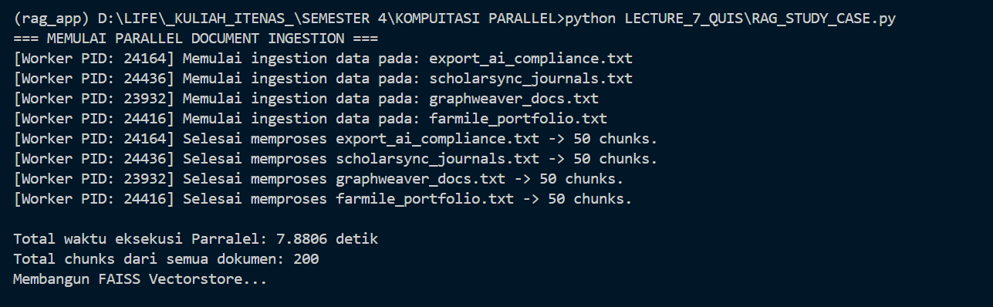

Hasil Eksekusi tanpa Data Parralelism:
Pada output di bawah ini, ini menggunnakan murni sekunsial tanpa adanya parralel, Waktu yang dibutuhkan lebih lama dan juga memakan waktu yang lebih banyak dengan total waktu 9.1191 detik. yang menandakan bahwa eksekusi secara parralel lebih cepet dan membutuhkan waktu lebih sedikit dibandingkan sekuensial.

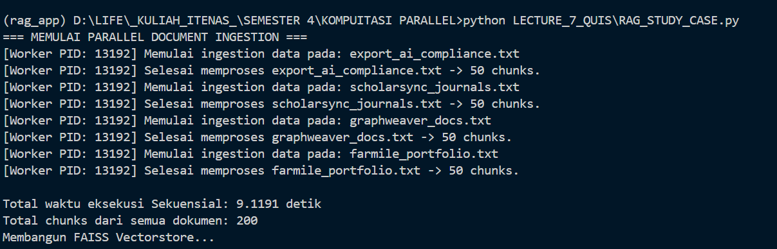

Kesimpulan akhir adalah Komputer modern memiliki proseser (CPU) dengan sistem multi-core (banyak inti). Pada pemrosesan sekuensial, sebuah program hanya berjalan pada 1 core, membiarkan core lain menganggur (idle), sehingga seluruh beban data harus diproses secara antrean (satu per satu).
Sebaliknya, Data Parallelism memecah kumpulan data besar menjadi potongan-potongan kecil (chunks) dan mendistribusikannya ke seluruh core CPU yang tersedia. Karena setiap core mengeksekusi instruksi yang sama secara independen dan simultan (bersamaan) pada datanya masing-masing, beban kerja terbagi rata. Hal ini membuat total waktu komputasi menurun secara drastis, berbanding lurus dengan jumlah core yang dialokasikan, dikurangi sedikit waktu overhead untuk mendistribusikan dan menggabungkan hasil data tersebut.

